Specifikace předmětu plnění

Název služby: Pořízení dat pomocí DPZ (dálkový průzkum země)

Předmětem plnění veřejné zakázky malého rozsahu je služba spočívající v získávání laserových dat LIDAR, multispektrálních snímků, zpracování pořízených dat oblasti Národního parku České Švýcarsko a Kostelce nad Černými lesy a předání výsledků skenování/snímkování ve sjednaných lhůtách a formátech zadavateli. Předmětem plnění jsou rovněž činnosti související s přípravou prací a jejich provedením.

NÁRODNÍ PARK ČESKÉ ŠVÝCARSKO

Požadované aktivity – jejich popis, rozsah (např. počet vzorků, plocha lesa), časové hledisko (požadavky) atp.:

- Skenování/snímkování oblasti Národního parku České Švýcarsko prostřednictvím letounu vybaveného multispektrální kamerou a laserovým senzorem pro paralelní pořízení dat. Celá oblast bude nasnímkována a naskenována jako jedna plocha. Hranice oblasti snímkování a skenování Národního parku je zobrazena níže (cca 8 000 ha). Hranice oblasti bude předána vybranému účastníkovi.

- Požadavky na technické parametry snímkování/skenování celé oblasti:

- příprava potřebného počtu vlícovacích bodů pro urovnání snímkování a dat LIDAR
- snímkování minimálně čtyřkanálovou, středněformátovou kamerou s kompenzací smazu a paralelním laserovým skenováním
- podélný překryt snímků minimálně 80%
- příčný překryt snímků minimálně 50%
- rozlišení snímků na úrovni terénu 15,0 cm a méně
- letecké laserové skenování s hustotou minimálně 5 b/m2 dosažené vzájemným překrytím skenovaných řad
- Realizace minimálně dvou křižných řad pro zvýšení přesnosti výstupů skenování
- obrazový úhel skenování maximálně 50°
- Příčný překryt jednotlivých řad skenování minimálně 50%
- provedení analytické triangulace (AT) na pořízených snímcích s využitím vlícovacích bodů
- přesnost AT s maximální chybou Mxy=1,5 velikosti pixelu

- Povinné výstupy, které budou v rámci nabízené ceny dodavatelem oceněny, provedeny a zadavatelem po jejich akceptaci uhrazeny:

- Předání všech originálních snímků včetně jejich orientačních parametrů a výstupů AT
- předání barevných true ortofotomap v rozlišení pixelu 15,0 cm a méně
- předání spektrozonálních true ortofotomap v rozlišení pixelu 15,0 cm a méně
- předání pořízených las bodů s urovnáním na vlícovací body

- Volitelné výstupy, které budou v rámci nabízené ceny dodavatelem oceněny, ale budou provedeny pouze na základě písemného pokynu zadavatele a po jejich akceptaci uhrazeny. Zadavatel není povinen tyto práce objednat.

- Vytvoření a předání korelovaného mračna bodů 3D digitálního modelu povrchu s maximálním prostorovým rozlišením z pořízených snímků
KOSTELEC NAD ČERNÝMI LESY

Požadované aktivity – jejich popis, rozsah (např. počet vzorků, plocha lesa), časové hledisko (požadavky) atp.:

- Skenování/snímkování výzkumných ploch v oblasti Kostelce nad Černými lesy prostřednictvím letounu vybaveného multispektrální kamerou a laserovým senzorem pro paralelní pořízení dat. Výzkumné plochy se nachází souhrnně v jedné oblasti, která bude nasnímkována a naskenována jako jedna plocha o celkové výměře cca 5000 ha. Hranice oblasti snímkování a skenování je zobrazena v příloze zadání.

- Požadavky na technické parametry snímkování/skenování celé oblasti:

- příprava potřebného počtu vlícovacích bodů pro urovnání snímkování a dat LIDAR
- snímkování minimálně čtyřkanálovou, středněformátovou kamerou s kompenzací smazu a paralelním laserovým skenováním
- podélný překryt snímků minimálně 80%
- příčný překryt snímků minimálně 30%
- průměrné rozlišení snímků na úrovni terénu 15,0 cm a méně
- letecké laserové skenování s minimální hustotou minimálně 3 b/m2 dosažené jedním průletem jednotlivých řad
- Realizace minimálně dvou křižných řad pro zvýšení přesnosti výstupů skenování
- obrazový úhel skenování maximálně 50°
- Příčný překryt jednotlivých řad skenování minimálně 30%
- provedení analytické triangulace (AT) na pořízených snímcích s využitím vlícovacích bodů
- přesnost AT s maximální chybou Mxy=1,5 velikosti pixelu pořízených snímků

- Povinné výstupy, které budou v rámci nabízené ceny dodavatelem oceněny, provedeny a zadavatelem po jejich akceptaci uhrazeny:

- Předání všech originálních snímků včetně jejich orientačních parametrů a výstupů AT
- předání barevných ortofotomap v rozlišení pixelu 15,0 cm a méně
- předání spektrozonálních ortofotomap v rozlišení pixelu 15,0 cm a méně
- předání pořízených las bodů s urovnáním na vlícovací body

- Volitelné výstupy, které budou v rámci nabízené ceny dodavatelem oceněny, ale budou provedeny pouze na základě písemného pokynu zadavatele a po jejich akceptaci uhrazeny. Zadavatel není povinen tyto práce objednat:

- předání korelovaného mračna bodů 3D digitálního modelu povrchu výzkumných ploch s maximálním prostorovým rozlišením z pořízených snímků

NÁRODNÍ PARK ČESKÉ ŠVÝCARSKO

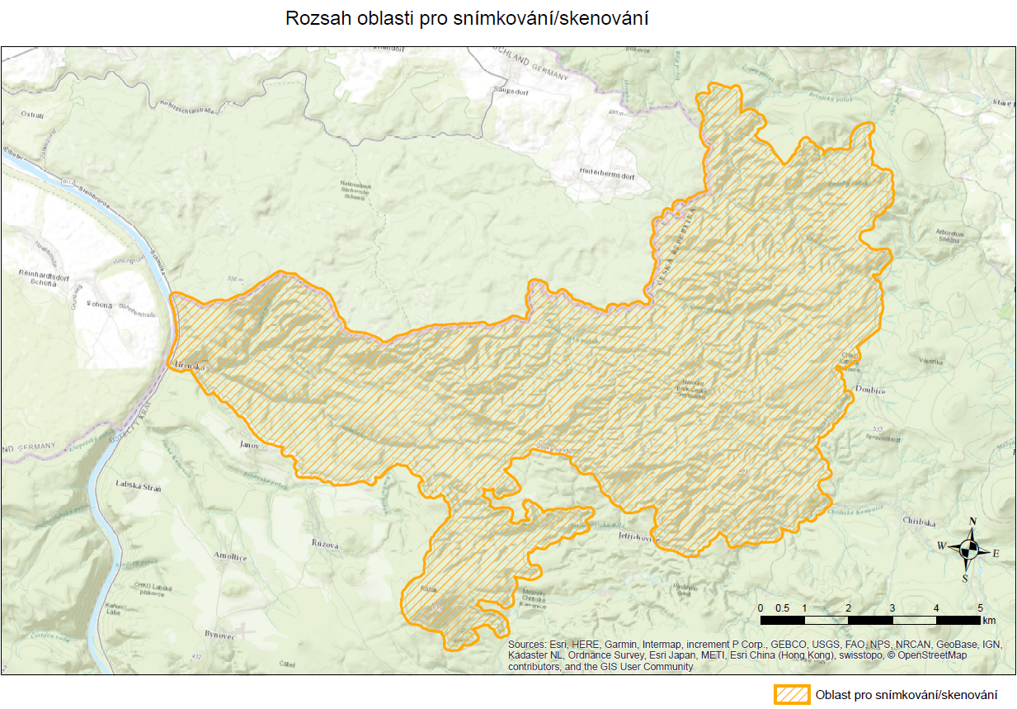
KOSTELEC NAD ČERNÝMI LESY

